COORDINAMENTO PER LA PACE

TRAPANI

“STORIE DA UN LAGER”

MARZO – NOVEMBRE 2003

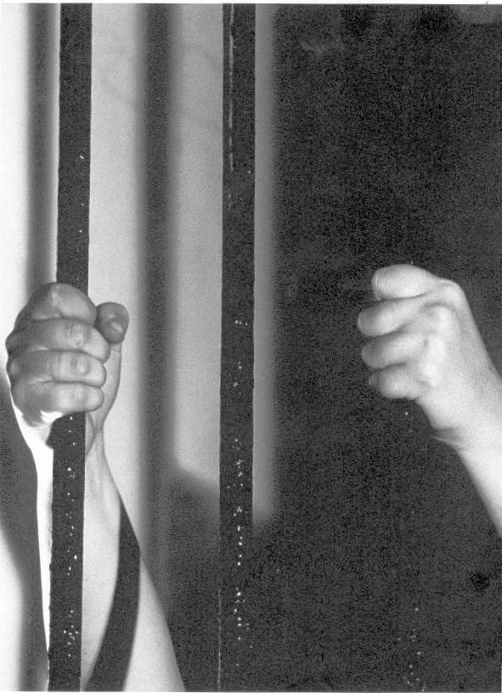

a cura di
VALERIA BERTOLINO
SERGIO SERRAINO

